管理体系审核记录表
过程与活动、  抽样计划 | 涉及  条款 | 受审核部门：管理层 主管领导:黄启成 陪同人员：黄琨 | 判定
过程与活动、  抽样计划 | 涉及  条款 | 审核员：张心 审核时间：2021.5.16 | 判定
过程与活动、  抽样计划 | 涉及  条款 | 审核条款： | 判定
理解组织及其环境 | 4.1 | 公司制定有《内外部环境风险和机遇分析表》，确定对公司有利的内外部环境因素有：公司全体员工的质量意识比较强，产品质量在同行业中比较领先。公司的设备和生产的技术水平比较先进。  对公司不利的内外部因素有：市场竞争非常激烈，产品销售利润不断降低、员工成本增加。  公司通过业内展会、同行交流、座谈会、例会、QQ、微信等进行内外部沟通，并定期进行评审。  查见《内、外部环境风险和机遇分析表》  内部环境，人力因素，目前情况：人力资源充足，不利情况：部分岗位技能弱，整改决策：加强岗位培训； | 符合
理解相关方的需求和期望  #与组织质量管理体系有关的相关方有哪些？  .相关方有哪些要求？  .对相关方及其要求的监视和  评审如何？ | 4.2 | 公司确定的相关方有员工、股东、银行、主管部门、供应商、客户等。  理解员工诉求的形式为谈心、茶话会等；理解银行等相关方的形式主要为电话沟通、上门拜访等；  员工关注的主要问题有工资、待遇、晋升机制、福利等，供应商关注的主要问题是回款时间等。  对相关方的要求的监视和评审的方法多样，通过QQ和微信等现代通讯手段是常用的便捷而又高效主要方法。  查见《相关方要求识别和控制》  相关方：员工、股东、银行、主管部门、供应商、客户  抽客户需求和期望：产品质量符合顾客要求、及时交货、价格合理、服务及时、通过ISO9001:2015。  监测指标：产品交付合格率、产品交付履约、顾客满意度等。 | 符合
确定QMS范围 | 4.3 | 公司确定的质量管理体系范围为：硫磺粉的加工（限许可范围内）。产品主要用于：橡胶厂。  经识别，组织依据ISO9001：2015版标准的要求建立、实施、维护质量管理体系，符合标准要求。  ---不适用条款：8.3。  现场确认，本公司依据国家有关标准及客户要求开展硫磺粉的加工，产品工艺成熟固定，整个生产过程不涉及设计开发活动，故8.3条款不适用。该条款的不适用对确保产品和服务合格的能力和责任以及增强客户满意不会产生影响。  注册地址：重庆市垫江县澄溪镇永兴村9社  生产/经营地址：重庆市垫江县澄溪镇永兴村9社 | 符合
QMS及其过程 | 4.4 | 公司按照ISO9001:2015标准的要求，建立、实施、保持和持续改进质量管理体系，策划质量手册、程序文件、作业文件，包括所需过程及其相互作用，制定有风险管理控制办法，确定产生非预期的输出或过程失效对产品和顾客满意带来的风险，以及应对措施。  组织制定有管理评审控制程序，定期进行体系评审，必要时变更过程，以确保过程持续产生公司期望的结果。  经现场确认，生产过程中“粉碎工序”为关键过程。无特殊过程。  ---公司外包过程：对于公司的外包过程进行了充分识别，结合本公司实际情况，公司外包过程为：无。 | 符合
领导作用和承诺/5.1.1总则  #最高管理者通过哪些活动证实其对质量管理体系的领导作用和承诺？ | 5.1 | 总经理：黄启成 组织代表：黄琨  公司总经理承诺建立、实施、保持和改进QMS，并对QMS的有效性负责。并组织落实其管理职责内的各项工作。  最高管理者组织公司相关人员并制定了质量方针和质量目标，并与组织环境相一致，与组织的战略方向一致。  根据总经理的谈话沟通，组织的质量管理体系要求已渐渐融入组织的业务过程中。  组织已使用过程方法和基于风险的思维进行体系的运行。最高管理者针对体系的运行，提供了所需的资源。  向全公司强调遵守法律法规、质量管理、符合质量管理体系的要求及达到顾客满意的重要性。  形成制度化，把质量目标进行层层分解落实到各部门，规定了定期检查落实的情况。  不断强调负责人制度，并制定了各部门负责人的职责、权限，并在全公司宣贯。  基本符合要求。 | 符合
方针（含制定/沟通） | 5.2 | 公司的质量方针是：“质量为本，信誉至上，持续改进，争创一流，满足要求”  公司建立的质量方针基本满足标准各项承诺的要求，基本能为质量目标的制定提供框架，基本符合要求。  主要通过日常工作会议、口头交流等将质量方针的要求向全员传达和灌输，确保员工增强顾客满意和守法意识。 | 符合
岗位/职责/权限  #组织内的岗位设置如何？  职责和权限如何得到分派、沟通和理解？ | 5.3 | 公司在建立管理体系之初，对各部门的职责权限进行了划分，在质量手册中确定了公司组织机构图，策划：办公室、生质部、销售部、技质部等部门，对应每个部门有职能分配表，在5.3职责和权限中对各部门职责权限进行了规定，质量体系负责人由组织代表：黄琨负责，各部门基本清楚其职责，文件描述职责与实际基本符合。  公司策划有《风险和机遇的应对措施》，考虑到4.1所描述的因素和4.2所提及的要求，确定需要应对的风险和机遇包括：人力资源风险、设备风险管理、采购风险控制、策划能力风险控制、公共设施风险控制及短交期风险控制以及其他风险控制。  组织发生变更时能保持体系的正常运行和完整性。 | 符合
应对风险和机遇的措施  （含6.1.1和6.1.2）  #确定的需应对的风险和机遇有哪些？  .策划应对风险和机遇的措施有哪些？  .如何整合并实施这些措施？  .如何评价这些措施的有效性？  .措施是否与风险和机遇的影响程度相适应？ | 6.1 | 公司策划并批准实施《风险和机遇分析表》，内容包括风险类型、风险因素、应对机遇及措施、现行控制方法、涉及的场所及部门等；  查见《风险和机遇评估分析表》：  类型：外部因素；  类别：竞争风险：公司目前的主导产品在市场占有率和领先趋势比较明显，但竞争对手也在发展，影响公司的领先优势。机遇：竞争加剧，发展压力大，但也会带来新的发展机遇。  应对机遇及措施：及时关注公司产品市场的情况，收集信息及时调整，保持公司产品的竞争力。  针对外部因素，还分析了市场、原材料、文化、社会经济、法律法规的变化等。  类型：内部因素；  类别：人力资源风险：公司人员在素质上参差不齐，加上绩效考核不能落实，会对工作完成质量造成不好的影响。机遇：公司目前主要人员比较稳定，各项绩效能顺利开展，为公司发展提供一个比较好的基础。  应对机遇及措施：各部门应及时关注员工的心态变化，注意工作方式，创造良好的工作环境，提高员工的归属感。  针对内部部因素，还分析了财务状况、人力资源、基础设施等。  应对风险和机遇的措施与其对于产品和服务符合性的潜在影响相适应。 | 符合
质量目标及其实现的策划（含6.2.1/6.2.2） | 6.2 | 公司的质量目标为：  1、产品一次性交验合格率：95％；  2、交货期满意率90%；  3、顾客满意率95％。  查见《部门质量目标测量报告》测量时间2021年1月-4月  1、产品一次性交验合格率：97％；  2、交货期满意率97%；  3、顾客满意率98％  公司的上述质量目标与公司的质量方针保持了一致，包括了满足产品要求所需要的内容，可以测量。  经核查，公司已将质量目标分解到各职能部门，制订了各部门的质量目标，基本能结合各部门工作实际，符合要求。提供有公司及各部门质量目标分析统计报告，实施情况具体见各部门审核记录。  公司建立的文件化的质量管理体系基本保持未变，保持了质量管理体系的完整性、一致性，持续满足了质量管理体系的要求。 | 符合
变更的策划 | 6.3 | 查，公司的质量管理体系要求：当公司质量管理体系变更时，应考虑：  1.变更的目的及潜在后果；  2.体系的完整性；  3.资源的可获得性；  4.责权的分配和再分配等因素。  经查：本次再认证无体系认证变更情况： | 符合
资源总则 | 7.1.1 | 查问总经理，公司运行2015版质量管理体系策划了资源需求。在提供资源方面充分考虑了内部资源的实际情况，存在的不足将通过从外部引进相应的人力、硬件等资源进行补充。 | 符合
管理评审  9.3.1总则  9.3.2管评输入  9.3.3管评输出 | 9.3 | 查，公司的质量体系策划了管理评审的管理要求。  查，管理评审记录：  本次评审时间：2021年3 月10日（上次管理评审时间为2020.03.15，时间未超过12个月，符合策划要求）  主持人：总经理  提供管理评审会议签到表。  管理评审的输入资料主要是各部门提供的工作总结，内容比较笼统，已与负责人口头提出。  查，管理评审输入资料：各部门工作报告，主要内容涵盖了公司质量方针、目标适宜性，质量目标完成情况报告，公司质量管理体系运行实施情况，取得的成绩，资源状况，服务质量状况，过程控制情况，采取纠正和预防措施情况，顾客满意情况，公司全员质量意识、法规意识和顾客满意意识、组织机构和资源配置情况、体现改进建议、内审结果、与QMS相关的内、外部因素变化、有关QMS绩效和有效性的信息、资源的充分性、应对风险和机遇采取措施有效性、改进的机会、上次管理评审的跟踪情况等。  输入内容基本满足输入要求。  查管理评审输出：  提供有《管理评审报告》：  公司的质量方针、质量目标和质量管理体系基本是适宜、充分、有效的，能以防止不合格来满足顾客要求，符合相关法律法规的要求和规定，能够贯彻我公司的质量方针，实现我公司的质量目标，已建立了自我发现问题和持续改进质量管理体系有效性的机制。  公司经过生产，目前产品已按要求提交客户。经过严格的检验，所有产品均符合标准及客户订货要求。目前暂不需要改进。  本公司按照ISO9001：2015标准要求，为公司产品生产及检验配备了相应的硬件设备。目前，不需要增加设备。  提出改进需求：加强生产现场6S管理。  以上改进由办公室安排，对相关人员进行6S现场管理培训。生质部及技术部门配合执行。在2021年上半年得到有效改进。  对上一次管理评审提出的改进措施经本次验证已经开展培训并验证有效。  管理评审结论：本公司的质量管理体系，基本上是适宜的、充分的和有效的。 | 符合
总则 | 10.1 | 公司制定系列程序文件《管理评审程序》、《改进控制程序》、《不合格输出控制程序》及《内部审核控制程序》，《监视、测量、分析和评价控制程序》对持续改进的过程予以规定，以实现质量管理体系及产品符合性的持续改进。持续改进的过程包含持续改进的提出、立项、不合格的原因的分析、纠正措施的确定、跟踪和评价及负责部门和人员职责等。  公司通过质量方针、目标的达成分析、内部质量审核结果、数据资料统计分析、纠正和预防措施和管理评审等方式，以推动质量管理体系的持续改进。 | 符合
持续改进 | 10.3 | 公司主要按策划的质量手册、程序文件等实施运行，主要采用内审、管理评审、数据分析、纠正和预防措施、质量方针和目标等来实现对质量管理体系的改进，另外主要通过日常工作中发现的问题及时予以调整解决来实现。 | 符合
标准/规范/法规的执行情况、上次审核不符合项的验证、认证证书、标志的使用情况、投诉或事故、监督抽查情况、体系变动 |  | 现场确认，公司质量管理体系认证范围：  硫磺粉的加工（限许可范围内）  提供营业执照（三证合一），全国工业产品生产许可证、危险化学品经营许可证，检查有效。公司严格执行国标及相关标准要求和法律、法规要求。  查管理体系变化情况：无。  提供委托重庆市计量质量检测研究院进行的三方产品质量检测报告（详见附件）。  近一年来，公司没有顾客的重大产品质量投诉，通过顾客满意度调查，顾客对公司提供的产品普遍反映较好。体系运行以来，顾客对质量反应良好，没有重大质量问题和投诉。  监督抽查情况：重庆市市场监督管理局抽查报告，见附件。  现场查见认证证书及标识使用情况符合要求。  第二次监督审核的不符合项，发生在生质部，涉及条款为8.5.2，本次审核经验证未出现类似的不符合情况，整改验证有效。 | 符合

说明：不符合标注N
管理体系审核记录表
过程与活动、  抽样计划 | 涉及  条款 | 受审核部门：办公室 主管领导：黄启成， 陪同人员：黄琨 | 判定
过程与活动、  抽样计划 | 涉及  条款 | 审核员：张心 审核时间：2021.5.16 | 判定
过程与活动、  抽样计划 | 涉及  条款 | 审核条款： | 判定
岗位/职责 /权限  #组织内的岗位设置如何？  职责和权限如何得到分派、沟通和理解？ | 5.3 | 查组织编制了《岗位任职资格及要求》等  体系文件中已经明确了办公室的岗位职责，具体为：  （1）负责文件、记录的管理；  （2）与产品有关的法律、法规的识别、收集、分发；  （3）负责管理评审的组织工作；  （4）负责人员的招聘、培训、考核和任用  。。。。。。  部门职责清楚，描述符合部门实际情况 | 符合
质量目标及其实现的策划  （含6.2.1/6.2.2） | 6.2 | 办公室负责人：黎绍平  查《部门质量目标测量报告》  测量时间： 2021.1月—2021.4月  员工培训率：100% 实测：100%  文件准确发放率≥95% 实测：100%  查2021年培训计划，抽查4月份对生质部、检验人员的作业文件培训记录，均按照培训计划执行实施。  质量目标覆盖相关职能、层次和过程，质量目标与质量方针保持一致  基本符合要求。 | 符合
人员  #组织确定的质量管理体系的实施以及过程的运行和控制所需的人员有哪些？  .组织提供的人员是否满足需求？ | 7.1.2 | 查，公司编制了《人力资源控制程序》，公司确定的质量管理体系的实施以及过程的运行和控制所需的人员包括：各职能部门主管（方针、目标的组织贯彻实施、人员及其能力、意识、沟通等管理）、文员（组织知识、体系文件和记录的管理等）  公司从岗位设置、任职资格等方面确定了适宜的人选。  查，公司策划了各岗位的人员任职要求，编制有《岗位职责及权限》对各岗位人员的技能、教育经历、工作经历、岗位职责、培训等作了具体要求，对总经理、各部门负责人及一般员工等各部门、各岗位的职责和任职要求作了阐述，使与质量相关的岗位任职条件具体化了，为以后招聘工作指明了方面。  查见：《岗位职责及权限》中检验人员任职要求，学历：大专以上，熟悉产品标准；熟悉生产工艺及各种计量、检具的使用；检验规程等。  现场确认，能满足规定要求。详见岗位任职考核、聘用记录。 | 符合
组织的知识 | 7.1.6 | 公司明确组织知识的概念及其从内部、外部获取并更新知识的来源即包括：内部来源（例如从经历获得的知识；从失败和成功项目得到的经验教训；得到和分享未形成文件的知识和经验，过程、产品和服务的改进结果）；外部来源（如标准；专业会议，从顾客或外部供方收集的知识）。  --公司明确组织知识作为公司的重要资源，按内部文件或外来文件予以受控管理，包括必要的分级保密措施。 | 符合
能力  #组织确定人员所需的能力有哪些？  .组织如何证明其控制下的人员具备所需的能力？  .为获取所需能力采取了哪些措施？  .是否保持适当的记录作为证明人员能力的证据？ | 7.2 | 公司确定了从事的工作影响质量管理体系绩效和有效性且在公司控制范围内的人员所必要的能力，这些能力主要是基于适当的教育、培训或经历等。  公司对每个从事影响产品符合性要求及从事的工作影响质量管理体系绩效和有效性的工作人员的能力进行识别，制定培训制度、有计划有目的、系统地提供培训以满足这些需求。  适用时，采取措施（包括：培训、辅导、重新分配工作或招聘具有能力的人员）获得所需的能力，并评价措施的有效性。保留适当的形成文件的信息，作为人员能力的证据。  查见：特种人员资质情况  无人员资质要求。  查见2021年度培训计划共4次，已完成的培训记录3次。  1）：2021-1-12 培训内容：工艺文件及相关产品标准知识；培训部门：办公室；培训人员：生质部操作员工；效果评价：达到培训效果，学员基本掌握所学内容，效果良好。评价人：黄启成。  2）：2021-5-10 培训内容：管理制度，程序文件培训；培训老师：黄启成；培训人员：公司全体人员；效果评价：达到培训效果，学员基本掌握所学内容，效果良好。评价人：黄启成  公司人员能力管理符合要求。 | 符合
意识 | 7.3 | 公司通过宣导、培训、制度约束等方式确保员工能意识到他们从事的活动的相关性及重要性，以及他们对贯彻质量方针、达成质量目标及实现QMS的有效性的积极贡献，以及其不符合QMS要求的后果。  ---经与员工徐霞沟通了解，其基本具备以上必要的质量意识和质量管理体系相关意识 | 符合
沟通 | 7.4 | 在公司内部主要采用口头、电话、会议、面谈等形式就与产品质量、服务有关问题及与质量管理体系有关问题进行沟通，基本有效。未发生由于沟通不到位而影响工作的情况。  相关方的沟通主要体现在和顾客的沟通方面，经常性的对顾客进行走访，了解顾客的意见。  产品提供前：走访用户、电话沟通、了解相关信息等，与顾客签订合同或订单，或接受顾客口头订单。  产品提供中：组织供方按期交付，解决用户对进度、质量、运输等关切问题；  产品提供后：与客户保持密切沟通，不定期回访用户，并对顾客反馈问题解答。针对存在的问题及时进行处理。定期发放顾客满意度调查，了解顾客满意或不满意的信息，并积极应对，确保顾客满意。  对顾客一般提出的问题，由售后人员负责解决，或公司派人到现场去查看，确属公司产品质量问题的，给与处理，采取退、换措施。  自体系运行以来，没有发生严重的顾客投诉事件。
形成文件的信息/7.5.1总则 | 7.5.1 | 公司的质量管理体系文件----包括  一级文件：质量管理手册  二级文件：程序文件  三级文件：管理规定或制度  四级文件：表格和检查表。  --此外，外来文件即外部提供的文件,包括规格标准、与产品质量有关的企业标准。通常属于第三级文件，并得到及时识别和分发控制。  经查：公司提供的各级体系文件总体满足标准的要求和确保QMS有效性的需要。 | 符合
创建和更新 | 7.5.2 | 抽查3-5个体系文件如：质量手册、程序文件、员工入职要求及岗位职责、检验规程等均有适当的标识和说明、相对固定的格式、纸质和电子档为载体、文件发布前均的得到评审和批准，从而确保了适宜性和充分性；记录得到确认等。  现场抽见《质量手册》  文件编号：QMS/A-2017 版本：A/0版  2017.11.01发布 编制：办公室 审批：黄启成  抽见《程序文件》中的文件《记录控制程序》  文件编号：CLGM/CX-02-2017  版本号：A0  2017.11.01发布 编制：办公室 审批：黄启成  以上文件均有编审批，发布实施日期及发放编号、受控状态。 | 符合
形成文件信息的控制 | 7.5.3 | 使用文件的现场抽查确认，未发现不适宜或缺失的文件。  --公司对重要的文件信息通过权限控制分发或禁止复印外传等予以保密。  --现场确认：各级文件的分发、访问、检索和使用、存储和防护等均符合规定要求。  查，质量手册：公司编制了《文件、资料控制程序》，规定了体系文件的编制、审核、批准、受控、使用、报废等要求。查见：程序文件有24个，查：《受控文件清单》里面包括：质量手册、程序文件、岗位任职要求、作业文件、管理制度汇编等。  查见：《文件发放、回收记录》程序文件、质量手册、管理制度汇编等行了发放；有文件编号、分发号，版本，部门签收等内容，暂无回收记录发生。  可获得该文件的有效版本：  《质量手册》现行版本为A0版  以上文件字迹清楚，审批齐全，受控标识完整  保存完好，易于识别。  查《外来文件清单》,里面包括法律法规：中华人民共和国安全生产法;中华人民共和国产品质量法等;产品执行标准：HG T2525-93橡胶用不溶性硫磺；GB/T 2449.1-2014工业硫磺等。。  查见《质量记录清单》，有《培训记录表》、《供方评价表》《合同评审表》等。规定了保存期以及保存的部门。现场查见，对记录的保存不够规范，已现场口头提出。  QMS运行至今文件更改和作废情况未发生。在“文件资料控制程序”中对如发生以上情况均有明确规定。 | 符合
内部审核  (含9.2.1和9.2.2) | 9.2 | 编制有《内部审核控制程序》，程序中规定公司确定质量管理体系覆盖的每年（12个月）至少接受一次涉及所有条款活动的内部审核。  提供有年度内部审核计划包括审核目的、范围、依据、频次、审核方式、审核日程安排。  本次审核时间：2021年1月20日（上次内审为2020-3-1，时间未超过12个月，策划符合要求。）  范围：公司质量体系覆盖的各部门、所有过程。  审核组组成：黄琨（管理者代表）、黎绍平（办公室）  查公司内审员经培训、内审员授权书，内审员基本能满足内审的能力要求；  查《管理层审核检查表》，《生质部审核检查表》，《技质部审核检查表》、《销售部审核检查表》等审核过程及条款基本齐全，未出现审核本部门情况。  对应有按审核计划实施审核的现场审核检查表，有审核条款、审核项目及审核记录，有基本内容，但记录较为简单。  查，《内部管理体系审核报告》，审核结论：公司质量管理体系基本符合ISQ9001：2015质量管理体系要求，且运行有效。  此次共开据《内审不符合项报告》1份，涉及生质部8.5.2条款，不符合事实描述“抽查现场产品状态管理，现场有一批产品无状态标识”。查不符合报告，对不符合项进行了分析，并制定了纠正措施，并进行了验证，不符合纠正措施已经关闭。  提供有《内部审核报告》查，审核结论：公司质量管理体系的建立符合标准要求、实施有效。  通过内部审核，公司质量管理体系的建立实施是有效的，符合标准要求。  公司内审基本符合要求。 | 符合

说明：不符合标注N
管理体系审核记录表
过程与活动、  抽样计划 | 涉及  条款 | 受审核部门：销售部 主管领导：黄启成 陪同人员：黄锟 | 判定
过程与活动、  抽样计划 | 涉及  条款 | 审核员：张心， 审核时间：2021.5.16 | 判定
过程与活动、  抽样计划 | 涉及  条款 | 审核条款： | 判定
岗位/职责 /权限  #组织内的岗位设置如何？  职责和权限如何得到分派、沟通和理解？ | 5.3 | 查组织编制了《岗位任职资格及要求》等  体系文件中已经明确了销售部的岗位职责，具体为：  a) 负责产品的交付；  b) 负责将有关信息传达到本公司内各部门。  c) 负责同本公司的顾客进行联系；  d) 负责本公司顾客满意度的调查和分析工作；  e) 负责市场调研工作和收集有关信息传达到本公司内各部门；  f)负责组织公司各职能部门对合同进行评审;  .....  部门职责清楚，描述符合部门实际情况。 | 符合
质量目标及其实现的策划  （含6.2.1/6.2.2） | 6.2 | 销售部负责人：黄启成  查《部门质量目标测量报告》  测量时间：2021.1月-2021.04月  1）采购产品一次检验合格率：98% 实测：100%  2）交货期满意率90%， 实测：97%  3）合同履约率：96%以上 实测：100%  4）相关方满意率95% 以上 实测：97%  抽见：2021年4月进行的顾客满意度调查见调查报告，对两家客户进行了顾客满意度调查，最后结果为98%。  质量目标覆盖相关职能、层次和过程，质量目标与质量方针保持一致，基本符合要求。 | 符合
顾客沟通 | 8.2.1 | 组织按质量手册制定并实施顾客沟通的要求，销售部采用上门拜访、报告、电话、网络等方式与顾客进行沟通。了解客户要求的产品的相关信息；问询、合同或订单的处理，包括对其修改；顾客反馈，包括顾客抱怨；当有重大异常时，制定有关的应急措施及客户特定的要求；
与产品和服务有关要求的确定 | 8.2.2 | 组织编制的质量手册及《顾客满意度测量控制程序》规定，对市场进行调研，定向顾客提供的产品和服务的要求，从以下几个方面来确定与服务有关的要求：  （1）顾客对产品规定的要求,包括产品内容、技术、进度和费用要求及后期服务要求；  （2）与产品有关的法律、法规要求；  （3）公司确定的其他附加要求；  顾客有合作意向时，介绍公司产品，了解顾客对产品的要求，并结合标准要求进行确定，且明示在合同或订单上，确定顾客对产品的具体要求。  抽查情况如下：  抽产品供货合同：  - 顾客：成都金昌盛化工有限公司  销售产品：硫磺粉  签订时间：2021年03月01日  合同明确了产品名称、规格、产品价格、包装、质量要求、验收交付、违约等。  2、顾客：双钱集团（重庆）轮胎有限公司  产品名称 ：硫磺粉  签订时间：2021年3月30日  合同明确了产品、规格、质量技术标准、运输交货方式、结算方式、产品价格、争议解决方式等。  与产品和服务有关要求的确定基本符合标准要求。 | 符合
与产品和服务有关要求的评审 | 8.2.3 | 为了明确与产品有关的要求，确保公司有能力满足顾客要求；组织编制了《与顾客有关过程控制程序》规定：在公司向顾客做出提供产品的承诺之前对产品有关要求进行了评审。抽查:《供货合同评审记录表》  1）2021年3月30日签订的《合同》  顾客名称：双钱集团（重庆）轮胎有限公司  产品名称：硫磺粉  评审内容：顾客对产品明示与潜在的要求；公司能力是否满足客户要求；合同的签订是否符合国家的法律法规；公司现有设备是否满足客户要求等。  评审人：黄琨、黎绍平  评审结论：同意签订该合同。批准人：黄启成  2021年3月28日（合同签订前）  2）2021年3月1日签订的《合同》  顾客名称：成都金昌盛化工有限公司  产品名称：硫磺粉  评审内容：顾客对产品明示与潜在的要求；公司能力是否满足客户要求；合同的签订是否符合国家的法律法规；公司现有设备是否满足客户要求等。  评审人：黄琨、黎绍平  评审结论：同意签订该合同。  批准人：黄启成 2021年2月27日（合同签订前）  现场查见部分评审记录存放散乱，与负责人沟通，记录应填写规范并保持良好的存放。负责人讲下来会改进。  与产品和服务有关要求的评审基本满足要求。 | 符合
产品和服务要求的更改策划 | 8.2.4 | 负责人讲：近一下来，没有发生合同更改的情况，如果需要更改，需对更改内容重新评审。并将变化的要求及时通知有关人员。 | 符合
外部提供的控制/总则 | 8.4.1 | 公司策划了《外部提供产品、服务和过程控制程序》，明确采购物料、设备等，并明确外部提供的过程、产品和服务构成组织自身的产品和服务的一部分。  ---公司基于外部供方提供所要求的过程、产品或服务的能力，确定外部供方的评价、选择、绩效监视以及再评价的准则，并加以实施。详见《外部提供产品、服务和过程控制程序》  负责人讲，公司的外部供方主要为原材料的供应商。  见《合格供方名录》，主要合格供应商有2家，  1、垫江脱硫厂（供应：工业硫磺）；  2、安岳县双龙塑料厂（供应：包装袋）；  以上两家供应商均进行了合格供应商年度绩效评价确认，抽2020年12月供方年度绩效评价表：  公司组织各部门对以上供方的资质、产品质量、诚信度、送货及时度、服务等进行了年度绩效评价，有各部门评价人签字。黄启成  外部提供的 控制基本符合要求 | 符合
控制类型和程度  #.外部提供的过程如何控制？  .外部供方的控制及其输出结果的控制是否得到规定？  组织是否考虑了：  1）外部提供的过程、产品和服务对组织稳定地提供满足顾客要求和适用的法律法规要求的能力的潜在影响；  2）外部供方自身控制的有效性。  必要的验证或其他活动是否得到确定？ | 8.4.2 | 查，公司对主要的原材料供应商采用的管理方法为：第一次对供方进行全面评价，包括：供方资质、供方的质量管理体系、供方人员能力、设备能力、试用产品等。对于已经正常供货的供方管理，对每批产品进行检验，通过定期反馈供方产品质量，及对质量问题要求供方进行纠正解决等来进行供方质量控制。查供方控制情况：  提供垫江脱硫厂（供应：工业硫磺）评价报告，包括：供方资质、供方的质量管理体系、供方人员能力、设备能力、试用产品等。  于2020年12月30日对该供应商进行了年度绩效评价确认。  查，供方产品质量统计反馈情况：公司策划了采购产品的管理要求，质量反馈要求；  查 公司采购不合格情况  负责人讲2020年7月以来，未出现采购产品有质量不符合的情况。如有采购不符合的情况则采取退货、换货的形式，并与负责人沟通及时解决问题。  公司编制了《外部提供产品、服务和过程控制程序》，要求采购的主要材料必须进行检验。  公司对产品名称、型号规格、外观、数量进行了验收。经询问公司采购产品主要根据需求，供方以送货单形式表达，公司根据送货单对相关产品的数量、包装、规格型号、外观等进行检验。抽查验证记录，查《进货清单》  1、产品名称 规格 数量 外观 包装 材质报告  工业硫磺 50kg 合格  结论：合格，入库  检验员：杨青和 2021年3月4日  2、产品名称 规格 数量 外观 包装 材质报告  工业硫磺 100kg 合格  结论：合格，入库  检验员：杨青和 2021年4月4日  3、抽查：采购日期：2021.5.10  产品：包装袋  检验项目 ：名称、规格、外观、数量等  结论：合格，入库  检验员：杨青和  ......  其余产品均按要求检验合格后入库。  公司外部供方的管理基本符合要求。基本符合要求。现场查看其他采购物料均按要求进行验证入库  公司外部供方的管理基本符合要求。 | 符合
外部供方的信息 | 8.4.3 | 因与采购供方为多年合作关系，组织与外部供方沟通均通过电话、传真等方式予以实现，效果能满足要求。负责人讲沟通的内容包括：所提供的过程、产品和服务等；  经询问，组织的采购通过制定月采购计划单进行采购。  查6月原材料采购计划单  名称：工业硫磺、包装袋  供应商：垫江脱硫厂、安岳县双龙塑料厂  计划采购数量：15T、10000条  计划到货时间：6月中旬  编制：黎绍平 批准人：黄启成  采购计划明确了供方、产品名称、数量、到货时间等。  以上产品均在合格供应商处进行采购。  查，公司与供方的沟通采用电话或网络沟通，沟通有效。  外部供方的信息管理有效。 | 符合
顾客或外部供方的财产 | 8.5.3 | 公司顾客的财产有顾客信息、合同，公司对顾客进行了保存，公司对顾客财产进行了专人登记管理，当顾客财产丢失时，应告知顾客。  负责人讲目前没有发生顾客财产丢失的情况。 | 符合
交付后活动 | 8.5.5 | 查问，对于已经交付的产品，公司承诺：产品交付后随时跟踪质量状况，有专人对客户的问询、投诉进行及时的回复，发现问题，及时上门进行解决。  查，公司在合同中明确了售后管理的要求。  2020年7月以来暂无客户反馈质量问题。 | 符合
顾客满意 | 9.1.2 | 1、公司编制了《顾客满意度测量控制程序》，规定了监测、获取和利用顾客满意信息的方法。包括问卷调查，直接沟通、数据分析等。  2、公司主要通过日常口头交流、电话回访、定期发放《顾客满意程度调查表》等形式来收集了解顾客是否满意的信息。提供有《顾客满意程度调查表》2021年4月的调查表共2份，回收2份 ：  --调查内容包括：质量、性能、价格、交期、服务等.  ---但客户对质量、性能、价格、交期等项都比较满意。  --统计分析结果：98%（已实现既定目标）  公司负责人讲：通过本次对2家顾客进行满意度调查，从统计结果可以看出，顾客对公司的产品质量及售后服务等都比较满意、在产品交付准时性，与顾客心目中要求还有一些差距，公司还需在产品准时交付上提高和改进，需要公司完善管理，合理分配人员减少交期延误，该结果已提交管理评审。  公司现目前没有发生客户流失的现象。 | 符合
说明：不符合标注N

管理体系审核记录表
过程与活动、  抽样计划 | 涉及  条款 | 受审核部门：技质部 主管领导：黄启成 陪同人员：黄琨 | 判定
过程与活动、  抽样计划 | 涉及  条款 | 审核员：文平 审核时间：2021.5.16 | 判定
过程与活动、  抽样计划 | 涉及  条款 | 审核条款： | 判定
岗位/职责 /权限  #组织内的岗位设置如何？  职责和权限如何得到分派、沟通和理解？ | 5.3 | 查技质部主要工作职责：  a) 负责编制相应工艺规程、产品检验接收规程及相关作业指导书，明确关键工序和特殊工序；  c) 负责本公司的数据分析工作；  d) 负责生产过程中的技术指导和不合格的控制。  e) 负责在供方评定时进行样品测试；  f) 负责采购产品的验证和本公司产品的检验工作；  g) 负责对本公司监视和测量设备的管理工作；  ………..  部门岗位基本符合要求。
质量目标及其实现的策划  （含6.2.1/6.2.2） | 6.2 | 技质部负责人：杨清禾  查《部门质量目标分解表》该部门的质量目标为：  1）产品漏检率0%  2）检测设备送检率达100%  3)产品一次交验合格率不低于95%  查，2021年1月-2021年4月《部门质量目标完成情况统计表》对部门目标进行考核，综合完成情况为：  1）产品漏检率0%  2）检测设备送检率达100%  3)产品一次交验合格率97%  基本达到目标要求。  目标量化情况良好，质量目标缺乏指标实际完成的实证性资料。已跟负责人沟通。
监视和测量资源 | Q7.1.5 | 1.查《计量器具台账》生产车间及检验部门均按策划的要求配置了相应的检测设备，其中包括：电子天平、分样筛、可见分光光度计、箱式电阻炉、量杯、滴定管、电子台秤等，均采用委外送检。  2.查在用检具的检定和校准，能提供以上检具的有效校准证书  监视和测量资源管理基本符合要求
运行策划和控制 | 8.1 | 公司主要生产产品：硫磺粉的加工（限许可范围内）  公司产品执行标准：GB/T 2449.1-2014工业硫磺及客户要求等。  技术部负责产品实现和服务提供的策划，产品主要依据顾客的要求以及国家标准，策划输出的具体结果包括以下内容：  a）确定产品和服务的要求；--产品标准  b）建立过程准则以及产品和服务的接收准则；---检验标准、作业指导书  c）确定符合产品和服务要求的资源；---工艺流程图  d）按照准则实施过程控制；---生产和服务过程监控  e）保持、保留必要的文件和记录。---文件和质量记录  ---策划输出经过评审及跟进、必要的更改控制及批准等以适合组织的运行需要。  ----需确认/特殊过程：无  ----关键过程：粉碎过程  ----外包过程：无  ----经确认：暂无策划的更改。
产品设计与开发 | 8.3 | 公司依据国家有关标准及客户要求开展硫磺粉的加工，产品工艺成熟固定，整个生产过程不涉及设计开发活动，故8.3条款不适用。该条款的不适用对确保产品和服务合格的能力和责任以及增强客户满意不会产生影响。。
产品和服务放行； | 8.6 | 公司为验证产品和服务的要求是否得到满足对需实施监视和检验的阶段、过程、项目及记录等予以规定，查见公司检验规范规定了原材料、生产过程、成品出厂所有产品的检验方法、标准。  公司对特殊放行或紧急放行情况予以界定，原则上，一般情况下不许特殊放行或紧急放行；若特殊情况下，要实施紧急放行时，一定要得到技质部长许可、公司总经理批准，适用时得到顾客的批准后方可实施。体系运行至今尚未发生特殊放行或紧急放行的情况。  公司明确对各阶段产品和服务的放行均须实施必要的记录并保留。详见如下输入、过程及输出检验证据抽样  一、原材料检验（只对外观、数量等进行验证，供方提供有材质检测报告）  1、时间：2021.3.13材料名称：工业硫磺  检验项目：外观、检测报告、数量；  检验结论：合格  检验员：杨青禾  日期：2021.4.20 材料名称：工业硫磺  检验项目：外观、检测报告、数量；  检验结论：合格  检验员：杨青禾  2、日期：2021.5.10 材料名称：包装袋  检验项目：外观、颜色、标识、数量；  检验结论：合格  检验员：杨青禾  ......  查，体系运行以来，公司未发生例外放行的情况。  二、过程检验：对每批产品生产过程主要工序进行监控。  抽查巡检记录<筛余物过程检验记录表>  1、产品名称：硫磺粉  日期：2021.5.10  检验工序：粉碎过程  检验项目：样品重量、150目筛余量、75目筛余量、分析结果  结论：合格  检验员：梁小明 审核人：黄启成  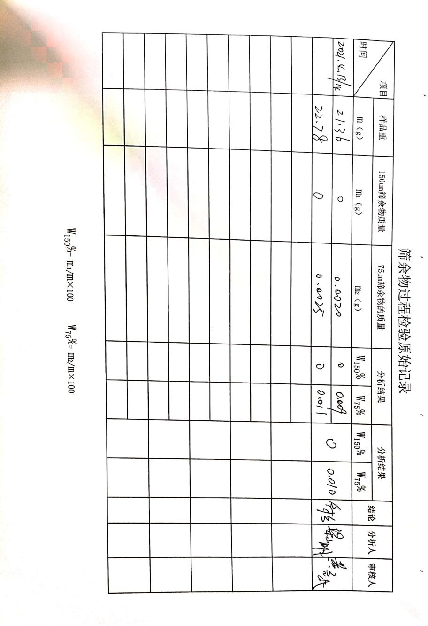  ......  三、出厂检验（公司按国标进行检验）：  查见《硫磺全分析记录表》  产品名称：硫磺粉（200目）  数量20吨 ，抽检25kg  检验项目：  外观质量：颜色、粉状  机械杂质：无；  化学指标：含量（≥99.00%）、水分（≤2.0%）、灰分（≤0.2%）、酸度（≤0.02%）、筛余物（（≤4.0%））  检验人：梁小明，核验：黄启成  检验结论： 符合优等品要求  日期：2021.4.11  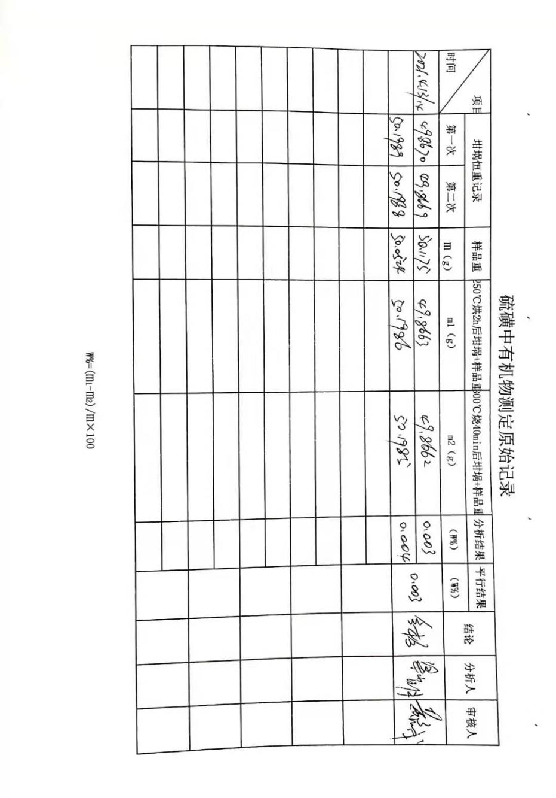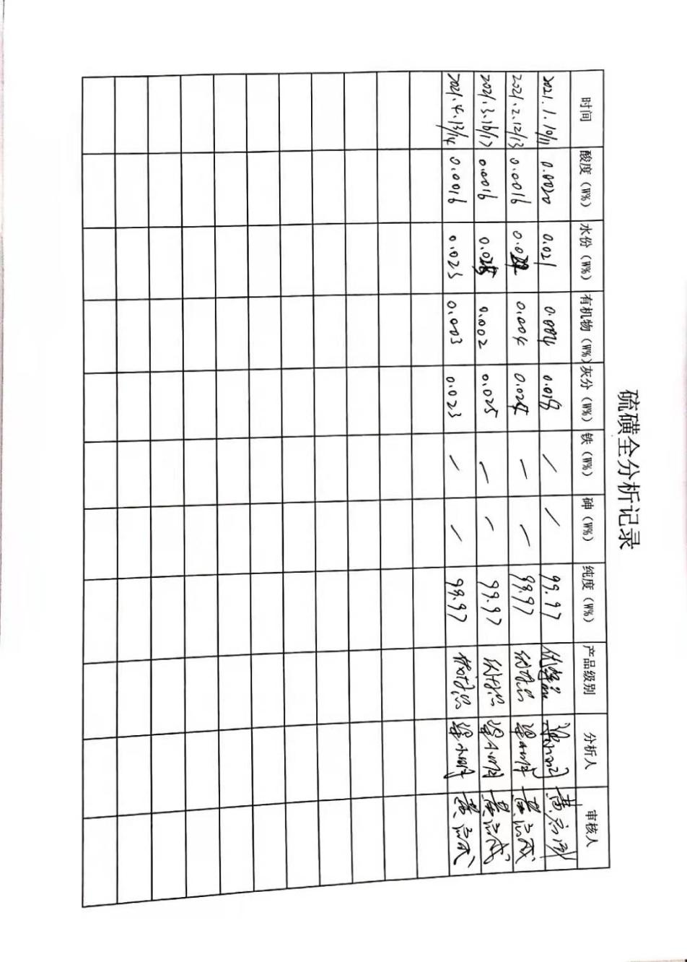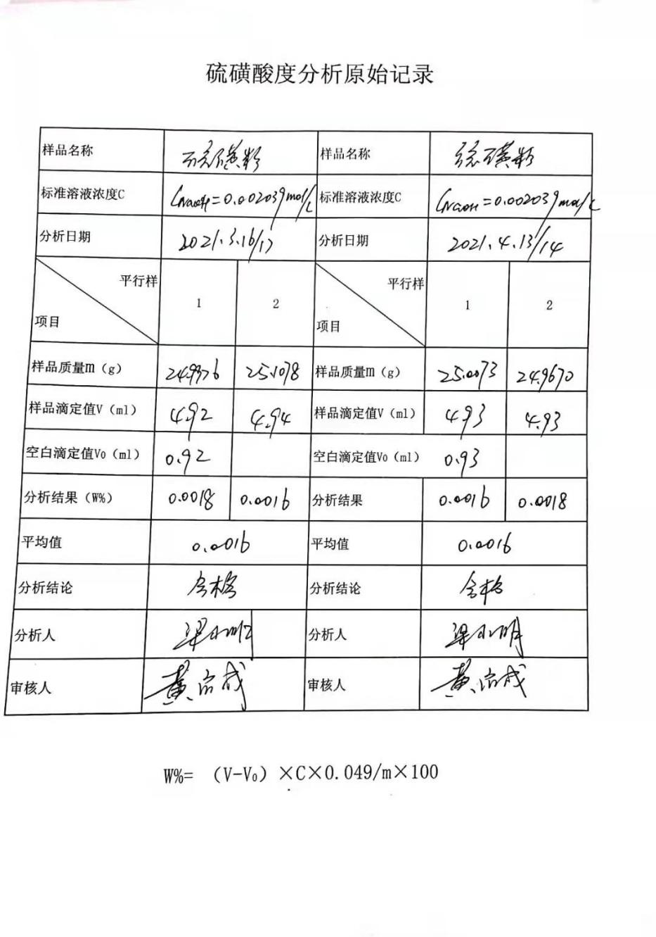  组织的质检工作均为授权的质检员进行检查。  产品有监督抽查和委外检测情况，质量合格，具体见附件。  经查，公司至今，没有原辅料、半成品、成品让步放行的情况，产品的放行均有授权的质检人员的签字。
不合格输出的控制 | Q8.7 | 公司明确各类、各阶段的不合格的控制管控要求，包括输入（来料）阶段、过程监视和测量阶段、输出（出货）阶段的不合格之识别、确定、标识、处置措施等，详见《不合格控制程序》  公司编制了《不合格品控制程序》，对不合格品的控制及其职责、权限及要求进行了规定。  抽查《不合格处理单》  日期：2021年4月16日  不合格描述：在成品包装重量抽查中发现产品的重量低于标准要求；  处理方案：返工；  处理结果：返工后检验合格  验证人：黄启成 2021年4月16日  经查，该公司体系运行以来没发生对不合格品进行让步放行的情况，  部门对不合格品的性质、处理的措施及结论的结果进行了记录及保持。
总则 | 9.1.1 | 对整个质量管理体系过程进行的监视和测量，主要通过内审、管理评审对生产过程进行监视，通过质量目标的定期考核对目标完成情况进行监测，产品生产过程中主要通过操作人员自检，专职检验员对产品进行复检分析，抽检等进行控制，详见检查记录。通过日常与顾客沟通，反馈问题等来实现对整体情况的掌控，对日常发现的问进行改进等。
分析和评价  #组织如何分析和评价监视和测量获得的数据和信息？  .是否利用分析结果予以评价：  a）产品和服务的符合性；b）顾客满意程度；  c）质量管理体系的绩效和有效性；  d）策划是否得到有效实施；  e）针对风险和机遇采取措施有效性；  f）外部供方的绩效；  g）质量管理体系改进的需求。 | 9.1.3 | 1.质量手册及相关文件中对收集产品、过程、体系数据的范围、类型、统计方法进行了规定。  2.查顾客满意度调查表：公司2021年4月以问卷形式对顾客进行了满意度调查，共计发放2份，回收2份。对公司的服务、质量、交付等项进行打分。查《顾客满意程度调查表》对满意度进行了统计；通过统计顾客满意率为98%。  2.查质量目标统计等记录，公司2021年1月至2021年4月数据统计的结果为：  培训合格率100%  文件控制率100%  漏检次数为0  产品交付合格率100%；  顾客满意率98%  采购产品一次验收合格率100%  产品工序一次交验合格率达97%  。。。。。。  3.查《管理评审资料》对过程和产品的特性及趋势、供方、顾客满意、产品的符合性进行了分析，均较满意。  根据组织提供的相关文件资料，数据分析深度不够，缺乏实质性的支持性数据文件，现场已经口头提出。
不合格和纠正措施（含10.2.1和10.2.2） | 10.2 | 公司制定《改进控制程序》及《不合格品控制程序》，实施纠正措施，消除不合格的原因，以防止其再发生。在程序文件中规定了对不合格品的处理要求，对采购产品发现不合格一般进行退货或换货，如需让步接收时，报总经理批准实施；半成品、成品发现的不合格品由技质部组织评审，销售部按评审结果进行处置。不合格品处理程序和机构健全。现场提供有不合格品处置单。  抽查不合格品处置记录：  提供有《纠正和预防措施单》1份  抽，纠正措施：  时间：2021年2月20日  责任部门：办公室  不合格事实描述：抽查培训管理，查见不能提供培训后的效果评价记录  原因分析：相关员工对标准理解不够  纠正措施：组织相关人员学习标准7.2条款  立即对培训的效果进行评价，保留记录。  验证结果：合格。  验证人：黄启成 2021.2.21  纠正措施实施基本有效。
说明：不符合标注N
管理体系审核记录表

过程与活动、  抽样计划 | 涉及  条款 | 受审核部门：生质部 主管领导：黄启成 陪同人员：黄琨 | 判定
过程与活动、  抽样计划 | 涉及  条款 | 审核员：文平 审核时间：2021.5.16 | 判定
过程与活动、  抽样计划 | 涉及  条款 | 审核条款： | 判定
岗位/职责 /权限  #组织内的岗位设置如何？  职责和权限如何得到分派、沟通和理解？ | 5.3 | 查生质部主要工作职责：  1、负责制定生产计划并按计划执行生产；  2、负责生产现场工作环境的管理；  3、负责生产现场设施设备的管理；  4、负责生产过程产品的标识、防护、搬运和包装；  ………  部门岗位基本符合要求。
质量目标及其实现的策划  （含6.2.1/6.2.2） | 6.2 | 部门负责人：黄琨  查《部门质量目标分解表》该部门的质量目标为：  1)设备保养率100%； 实测：100%  2)产品交付合格率100%； 实测：100%  查2021年1-4月《部门质量目标完成情况统计表》对部门目标进行考核，综合完成情况为： 基本达到目标要求  目标量化情况良好。质量目标缺乏指标实际完成的实证性资料。已跟负责人沟通。
设施 | Q7.1.3 | 1、经了解组织的建筑设施：  ——厂房面积500平方左右，车间、库房分开，办公场所面积100平方。  2、查《设备管理台账》主要设备包括：粉粹机、旋风分离器、布袋吸尘器等，可以满足生产需要。  2.经查，生质部对设备按月方式进行点检维护保养，并实施。  3.抽查设施保养记录，采用《设备日常点检表》进行记录。  1）设施名称：硫磺粉粹机  时间：2021年4月  点检内容：发热程度、保护装置、机件紧固、润滑等。  保养人：黎绍平  2）设施名称：布袋吸尘器  时间：2021年3月  点检内容：设备指示，设备参数、转动部分、添加润滑油等。  保养人：黎绍平  其他设备均按要求进行了保养，保养记录不全，未策划设备项目保养规范，现场生产设备状态完好。  抽《设备维修记录》，今年暂无设备维修情况。  4、特种设备：无。  5、支持性服务，产品运输由客户自提，公司未建立信息管理系统用于生产和服务。  目前该公司基础设施符合要求，基本能满足公司运营的要求。
过程运行环境 | Q7.1.4 | 现场查看：  车间内设备布置合理，通道畅通，照明设施齐全，均配备了电风扇、消防设施等设施，作业场所光线较充足。  生产区域对环境要求不高，目前工作环境符合生产需要。
生产和服务提供的控制 | 8.5.1 | 公司制定了《生产过程控制程序》明确了受控条件包括：  1、查生产车间各工序(工位)均有有正在生产的工艺文件、参数，均为现行有效的文件，受控标识清楚；  2、查生产车间及作业工位执行的作业指导书主要包括：《搬运、装卸安全操作制度》、《打粉班工艺操作规程》、《进出厂检验规则》、过程检验记录等，均放置于工位附近，便于查阅对照。  3.现场查看：现场有硫磺粉的加工生产设备，如粉粹机、布袋吸尘器等，生产相关设备工作正常，状态良好，无异常现象，符合产品的生产的条件及要求。  4.现场配置了相应的检测设备，主要为天平、量杯、滴定管、电子秤、可见光分度计等。  5.出示了生产计划单，在计划单上标注目数和等级等内容；  查5月计划单：  日期 名称 等级 目数 数量  5月10日 硫磺粉 合格品 200目 8T  5月15日 硫磺粉 合格品 200目 10T  现场观察产品工艺：  硫磺片——粉粹——旋风分离——检验——入库  需确认/特殊过程：无，关键过程：粉粹过程  生产现场观察产品在正常生产。  工序：粉粹工序  产品：硫磺粉（200目）  依据：打粉班工艺操作规程  操作过程：硫磺片经粉粹机粉粹后经风机送至分离器，粉状硫磺通过布袋收集，再计量打包。  查看主要工艺控制点：人员防护、筛网目数（200目）  监控：筛余物过程检测记录表。  现场查看防静电和爆炸防护措施：配置有防爆开关、电机、照明灯，所有设备都有接地处理，人员穿戴有防静电服，措施有效。  操作人：黎绍平  现场查见：合同明确了产品技术要求，销售部负责进行售后服务，按文件要求对顾客进行定期回访，公司安排售后专人1名，解决客户反馈信息（包括投诉）进行收集、分析和妥善处理。今年年初到现在，未发生质量投诉，反馈信息均进行了分析处理，并验证了情况。  整个生产过程基本受控；
标识及可追溯性 | 8.5.2 | 查《质量手册》公司质量体系对产品、检验状态进行了规定，标识的方法采用标牌、记录等。  1、在库房查看，成品和原材料堆放在一个库房，按要求对成品和原材料区域堆放进行了标识。  2、生产过程用采用检验记录进行标识；检验记录标识了产品名称、规格、工序、检验人员、生产日期等。  3、产品检验状态采用：合格、不合格、待检等标识；产品外包装及合格证标识了生产厂家名称、联系电话、生产日期、批号、检验员等。  4、生产记录对质检员、生产日期以及使用的原料等进行了记录，能做到追溯的目的。  上次不符合情况经本次验证整改有效。
防护 | 8.5.4 | 查，公司文件，对产品的防护进行了要求，主要为产品在加工、储运过程的防护。  车间现场观察:  1. 转运：所有材料转运过程中均有防护，公司的原料采用复合袋等进行包装，在生产过程中均在操作台上操作，人工防护基本到位。  2. 包装：公司的产品均采用塑料复合包装，然后用托盘进行存放，防护效果较好；  3. 运输过程管理：一般为客户自提。车辆安装篷布，不得淋雨。  4. 存储：在库房，配备有消防设施。贴有禁烟标识，有防静电装置（静电释放器）。库房内未安装任何电器设备。产品原材料及成品入库有检验、出库有记录，有专人进行管理。  现场查看在成品区，按要求应双带捆扎在托盘上，但现场产品为单带捆扎，不符合文件要求。 | N
更改控制 | 8.5.6 | 查，公司对产品实现过程的更改策划了管理要求。主要包括：工艺更改、材料更改、产品信息更改等。  现场查，公司对于更改生产信息的管理，均为重新发放生产计划，并回收作废的计划单。  查，对于工艺、材料等更改，必须经过评审，确认能满足要求后方能进行正常生产，具体按文件管理要求。  查，近期暂无工艺、材料变更的情况。
说明：不符合标注N

